PB DE MATEMÁTICA
(manhã)

1/6
Nota

UNIDADE:_
PROFESSOR: 1º BIMESTRE/2010

ALUNO(A):
Nº

TURMA: 4º ano Ensino Fundamental DATA: _ /__ /_

Total: 100 pontos
A T E N Ç Ã O
 Preencha o cabeçalho de todas as páginas de sua prova.
 Não utilize corretor líquido e máquina de calcular.
 Evite pedir material emprestado durante a prova.
 Evite falar ou fazer barulho durante a prova, pois poderá atrapalhar seus amigos.
 Tenha capricho com sua letra.
Faça a prova com calma, pensando bem antes de responder as questões. Não se esqueça de revê-las, antes de entregá-la.

Hoje em dia os números são usados para tudo, mas já houve uma época na história, muito antiga, em que os homens nem conheciam os números. Foi preciso um longo período para que os homens inventassem os números, outro bom período até que os números começassem a ser escritos, de forma primitiva, e muito tempo ainda até se escrever os números naturais como os escrevemos hoje em dia: no sistema de numeração decimal.
Fonte: http://pessoal.sercomtel.com.br/matematica/fundam/fracoes/fracdec.htm

Questão 01: (12 pontos / 3 cada)

Observe o mapa abaixo com a quantidade de habitantes em cada continente:

Europa 729 milhões

América do Norte 395 milhões

Ásia 493 milhões

América do Sul 414 milhões

África 749 milhões

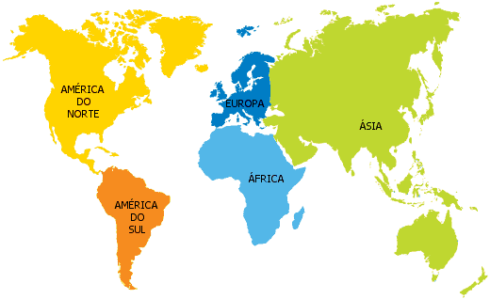Fonte: Livro Recriando Matemática - terceira série

- Marque com um X as afirmativas verdadeiras, relacionadas ao mapa:

Continente que apresenta o maior número de habitantes é a Europa.

Número de habitantes da Ásia, escrito por extenso, é de quatrocentos e noventa e três milhões.

Diferença de habitantes entre África e Europa é de 20 milhões.

América do Norte e América do Sul juntos têm 819 milhões de habitantes.

Questão 02: (12 pontos/ 4 cada )

O sistema de numeração romana (ou números romanos) desenvolveu-se na Roma Antiga e utilizou-se em todo o seu Império. Neste sistema as cifras escrevem-se com determinadas letras, que representam os números. As letras são sempre maiúsculas, já que no alfabeto romano não existem as minúsculas.

Fonte: http://pt.wikipedia.org/wiki/Numera%C3%A7%C3%A3o_romana

- 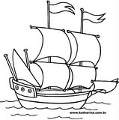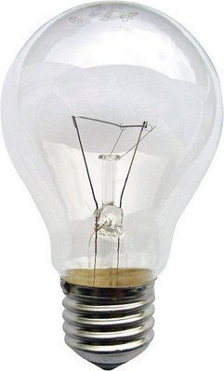Represente os números em destaque, utilizando os símbolos romanos:

a) b)

A caravela foi inventada pelos portugueses no século 15.
Thomas Edison inventou a luz elétrica no século 19.

_

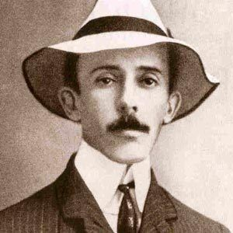c)

Santos Dumont voou pela primeira vez no século 20.

Questão 03: (15 pontos/ 3 cada)

Na representação decimal dos números, cada ordem tem um nome. A palavra ordem é utilizada nos textos de matemática para se referir ao lugar que cada algarismo ocupa.

Observe a figura:

Bus Nº 75319

- Agora, com base na placa do veículo, faça o que se pede:

- Quantas ordens têm o número que identifica o ônibus?

- Qual algarismo que ocupa a ordem das dezenas de milhar? __ _ _

- Qual o nome da ordem ocupada pelo número 5? __

- O antecessor desse número é par ou ímpar?_ _ _ _

- Escreva-o por extenso._ _

_ _ _ _ _ _ _

Questão 04: (5 pontos)

Os homens primitivos não tinham necessidade de contar, pois o que necessitavam para a sua sobrevivência era retirado da própria natureza. A necessidade de contar começou com o desenvolvimento das atividades humanas, quando o homem foi deixando de ser pescador e coletor de alimentos para fixar-se no solo.

Fonte: http://pessoal.sercomtel.com.br/matematica/fundam/numeros/numeros.htm

Observe as contas e leia as afirmativas a seguir:

  - - O resultado da adição chama-se soma ou total.
789 |  | 652
+37 |  | - 81
826 |  | 571

  - - Os termos da subtração são: parcelas, resto ou diferença.

  - - Na adição nós somamos e na subtração nós diminuímos os números.

  - - Na subtração o número maior fica sempre em cima.

- Agora, marque com um X a única opção onde todas as afirmativas sejam corretas:

( ) I, II e III ( ) II, III e IV

( ) I, III e IV ( ) Todas estão corretas.

Questão 05: (12 pontos / 3 cada)

- Complete as sentenças usando < , > ou = :

a) 235 200 + 30 + 5

b) 2324 2000 + 200 + 30 + 4

c) 14060 14600

d) 15280 15180 + 100

Questão 06: (20 pontos / 4 cada)

- A tabela a seguir representa a venda durante um trimestre de uma lanchonete, observe-a com atenção e responda:

Lanchonete da Esquina | Pizza | Sanduíche | Refrigerante | Suco
Janeiro | 550 | 257 | 854 | 705
Fevereiro | 472 | 185 | 960 | 450
Março | 364 | 306 | 751 | 624

- Qual o total de produtos vendidos no mês de janeiro?
_ _ _ _ __

- Em qual mês a venda dos sanduíches foi maior, fevereiro ou março? Quantos a mais?
_ _ _ _ __

- Durante esse trimestre, o que vendeu mais, refrigerante ou suco?
_ _ _ _ __

- Qual o total de pizzas vendidas nesse trimestre?
_ _ _ _ __

Questão 07: (5 pontos)

Nosso dinheiro é o Real, que pode ser encontrado na forma de cédulas e moedas. O Real é representado pelo símbolo R$.

- 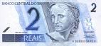Reconheça as cédulas a seguir e escreva por extenso o valor total correspondente:

Questão 08: (7 pontos)

- Envolva a resposta correta para a pergunta abaixo:

Meu avô nasceu em 1924 e houve uma grande festa para comemorar seus 74 anos. Em que ano ele completou 74 anos?

1999 1998 2000

Questão 09: (12 pontos / 6 cada)

- Resolva os problemas:

- Uma lanchonete vende diariamente 153 pastéis, 252 coxinhas e 180 empadas. Quantos salgadinhos ela vende por dia?

SM Cálculo

R: _ _

- Mamãe comprou uma centena de laranjas, das quais 18 estavam estragadas. Quantas laranjas sobraram para consumo?

SM Cálculo

R: _ _

